Teljesítménymérő lap

**Általános iskola 3./I. félév**

---/---

|  |  |  |
| --- | --- | --- |
| **Tantárgy/formája:** | Matematika | Írásbeli |
| **Vizsga időpontja/helye:** |  |  |
| **Név/osztály:** |  | 3. |
| **A tantárgyat tanító pedagógus neve:** |  | |
| **A vizsga eredménye:** | 80 / pont | % |
| **Érdemjegy/aláírás:** | (…..) |  |
| **Felhasznált irodalom:** | Én már tudok számolni 3. munkafüzet (OH-SNE-MAT03M)  Petőné Herman Noémi (2022): Én már tudok számolni 3. Matematika munkafüzet a 3. évfolyam számára, Oktatási Hivatal, Budapest  A letöltés ideje: 2023. 12. 06.  Matematika 2. osztályosoknak I. kötet (OH-MAT02TA/I)  Fülöp Márai, Jancsula Vincéné, Somfalvi Eszter Dóra(2021): Matematika 2. osztályosoknak I. kötet, Oktatási Hivatal, Budapest  A letöltés ideje: 2023. 12. 06.  Én már tudok számolni 3. (OH-S  NE-MAT03T)  Fülöp Mária (2022): Én már tudok számolni 3. Matematika tankönyv a 3. évfolyam számára, Oktatási Hivatal, Budapest  A letöltés ideje: 2023. 12. 06  Matematika munkafüzet 2. osztályosoknak II. kötet (OH-MAT02MA/II)  Fülöp Márai, Jancsula Vincéné, Somfalvi Eszter Dóra (2021): Matematika munkafüzet 2. osztályosoknak II. kötet, Oktatási Hivatal, Budapest  A letöltés ideje: 2023. 12. 06. | |

**ÉRTÉKELÉS: Írásbeli**

**Elérhető pontok összesen:80 pont**

**Elért pontszám:**

**Ponthatárok:**

**0-31 pont - 1 (elégtelen)**

**32-44 pont - 2 (elégséges)**

**45-55 pont - 3 (közepes)**

**56-68 pont - 4 (jó)**

**69-80 pont - 5 (jeles)**

## I. Gondolkodási módszerek, halmazok, matematikai műveletek, kombinatorika.

**I/1. feladat: variálás: A fagylaltárusnál eper-, kivi-, csoki- és vaníliafagylalt kapható. Hányféleképpen vásárolhatok 2 gombóc különböző ízű fagylaltot? Színezd ki!**

6 /………

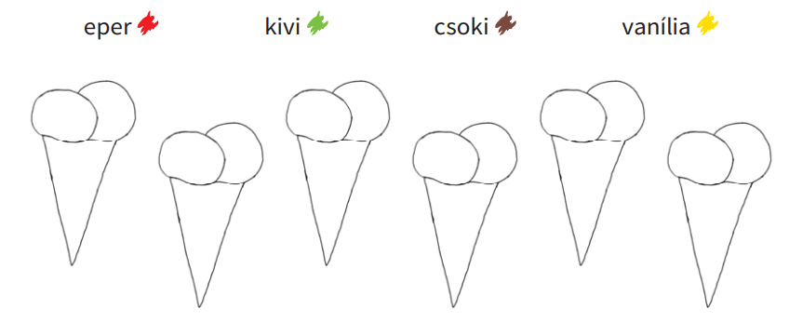

1. ábra

**I/2. feladat: állítás: Attila a következő állításokat írta az alábbi képről. Döntsd el, melyik állítása igaz, melyik hamis! Jelöld i vagy h betűvel! A h betűvel jelölt állításokat, a mondat mellett egy szóval tedd igazzá!**

**Pld.: A kislány szeme zöld. h kék**

12 /………

A játszótéren 15 gyermek van.

Ugyanannyi lány van, mint fiú.

Több lány van a játszótéren, mint fiú.

Minden lány nadrágot visel.

A játszótéren lévő fiúk kék rövidnadrágban vannak.

Nem igaz, hogy minden lány szemüveges.

1. ábra

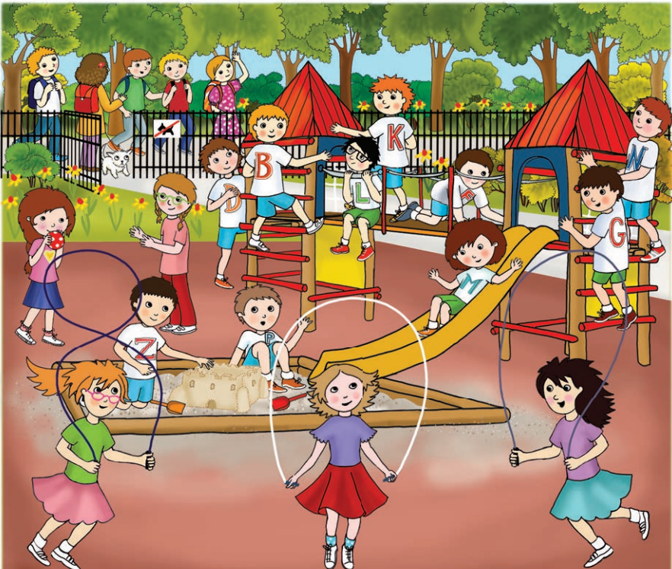

1. ábra

**II. Számelmélet, algebra**

**Számfogalmak, számelmélet, matematikai műveletek, algebra.**

**II/1. feladat: Tedd ki a számok közé a megfelelő jelet! (<, >, =)**

8 /………

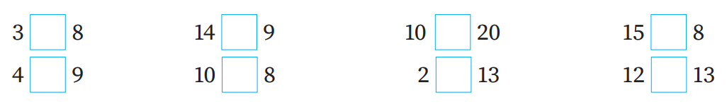

1. ábra

12 /………

**II/2. feladat: Írd be a számok számszomszédjait!**

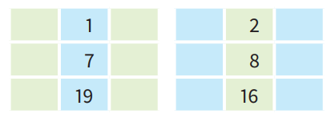

1. ábra

**II/3. feladat: Kösd a számokat a számegyenes megfelelő pontjához!**

7/………

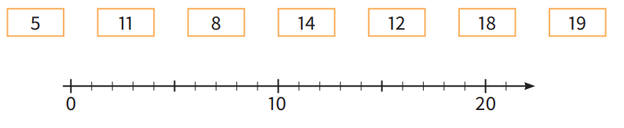

1. ábra

**II/4. feladat:**

12/………

**a.) Számold ki a következő műveleteket!**

**Írd a csillagokba az eredményeket!**

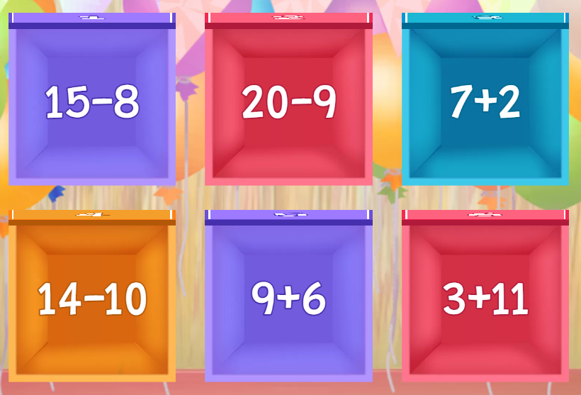

1. ábra

**b.) Csoportosítsd az előző feladat műveleteinek eredményeit!**

**páros: páratlan:**

**II/5. feladat: Oldd meg a következő szöveges feladatot!**

**A játszótéri homokozóban 8 kisfiú és 9 kislány várat épít. Összesen mennyi kisgyerek épít várat a homokozóban?**

4 /………

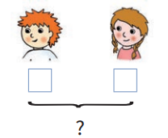8. ábra

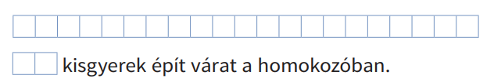

1. ábra

**III. Geometria-mérés**

**III/1. a.) feladat**: **Melyik mérőeszközt minek a mérésére használnád? Kösd össze!**

6 /………

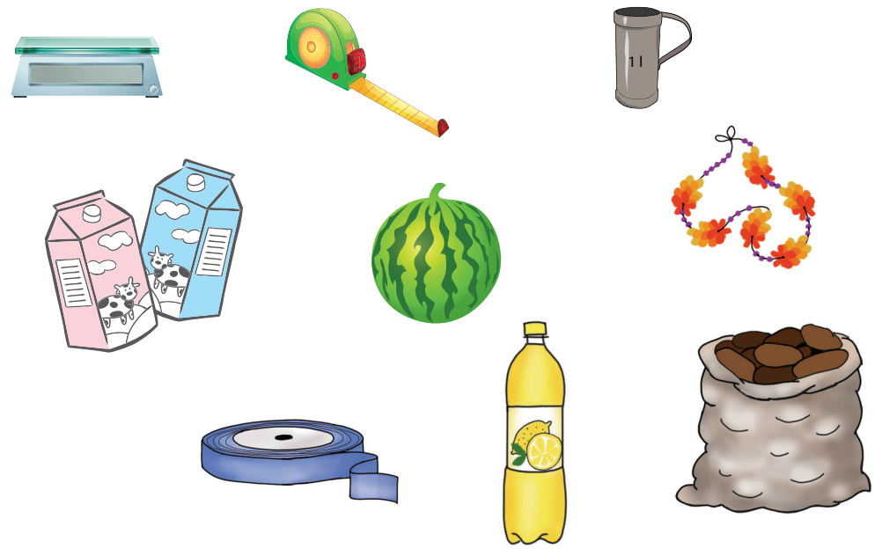

10.ábra

**b.) Mennyi időt mutat az óra? Írd alá!**

4 /………

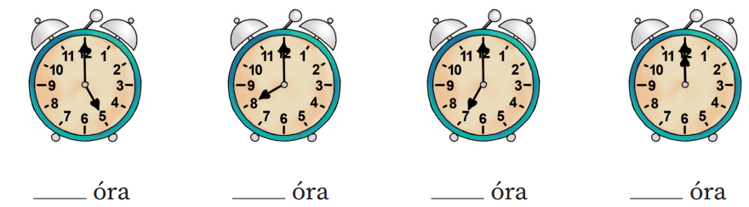

1. ábra

**III/2. feladat: Csoportosíts! Írd a sorszámokat a megfelelő helyre!**

8 /………

  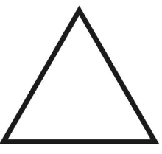 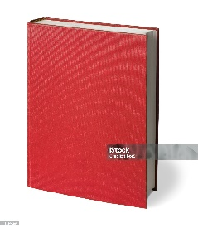

 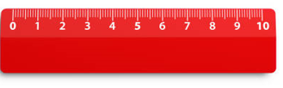  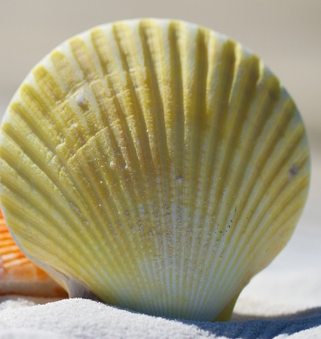

12.ábrák

**Egyenes vonalak: _______________________________**

**Görbe vonalak: _______________________________________**

**IV. Függvények, az analízis elemei.**

**IV/1. feladat: Kösd össze a pontokat a számok növekvő sorrendjében!**

1 /………

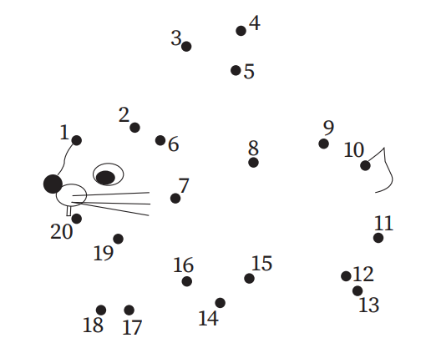13.ábra

|  |  |  |  |
| --- | --- | --- | --- |
| **Tantárgy/formája:** | Matematika | Szóbeli 3./I. félév | |
| **A vizsga eredménye:** | 18 / pont | % |
| **Érdemjegy/aláírás:** | (…..) |  |
|  |  |  |

## Gondolkodási módszerek, halmazok, matematikai logika, kombinatorika

4/………

## I/1. Tedd a következő állításokat igazzá!

* A 100 kétjegyű szám.
* Az 50 kevesebb, mint a 49.
* A 33 páros szám.
* A 100-nál kisebb kerek tízes számok mind kétjegyűek és páratlanok.

## II. Számelmélet, algebra

## II/1. feladat: Számold, hogy mennyit tapsolok és válaszd ki a számkártyák közül! (5 mennyiség)

5/………

**II/2. feladat: Sorold a páros számokat növekvő sorban!**

2 /………

**Majd a páratlan számokat csökkenő sorban! (20-as számkör)**

1 /………

**II/3. Sorold fel a kerek tízes számokat növekvő sorban!**

**II/4. Mondj a 36-nál három nagyobb számot, és a 61-nél három**

6 /………

**kisebb számot!**

**ÉRTÉKELÉS: Szóbeli**

**Elérhető pontok összesen:18 pont**

**Elért pontszám:**

**Ponthatárok:**

**0-7 pont - 1 (elégtelen)**

**8-10 pont - 2 (elégséges)**

**11-12 pont - 3 (közepes)**

**13-15 pont - 4 (jó)**

**16-18 pont - 5 (jeles)**

|  |  |  |
| --- | --- | --- |
| **Megoldókulcs** | Matematika 3.I. félév | Írásbeli |

**I/1. feladat:** Pontozási kritérium:

Helyes válasz:eper+kivi, eper+csoki, eper+vanília, kivi+csoki, kivi+vanília, csoki+vanília -

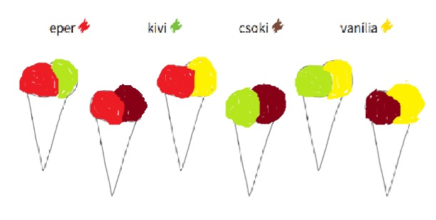

A színezés sorrendje nem befolyásolja a megoldás helyességét.

Helyes válaszoként/színezésenként egy (1) pont

**I/2. feladat:** Pontozási kritérium:Helyes válasz: I, H, H, H, H, I

A játszótéren 15 gyermek van. I

Ugyanannyi lány van, mint fiú. nem ugyanannyi

H

Több lány van a játszótéren, mint fiú. H kevesebb lány

Minden lány nadrágot visel. H egy lány

H

A játszótéren lévő fiúk kék rövidnadrágban vannak. kék és zöld

Nem igaz, hogy minden lány szemüveges.

I

Helyes válaszonként egy (1) pont

## II/1 feladat: Pontozási kritérium: Minden helyes válasz egy (1) pont.

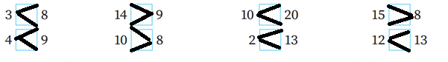

**II/2. feladat:** Pontozási kritérium: Minden helyesen beírt számjegy egy (1) pont.

|  |  |  |
| --- | --- | --- |
| 0 | 1 | 2 |
| 6 | 7 | 8 |
| 18 | 19 | 20 |

|  |  |  |
| --- | --- | --- |
| 1 | 2 | 3 |
| 7 | 8 | 9 |
| 15 | 16 | 17 |

**II/3. feladat:** Pontozási kritérium: Minden helyesen húzott összekötés egy (1) pont.

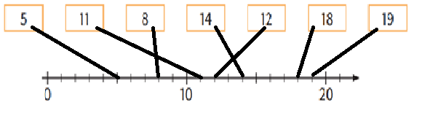

**II/4. a.) feladat:** Pontozási kritérium: Minden helyes válasz egy (1) pont.

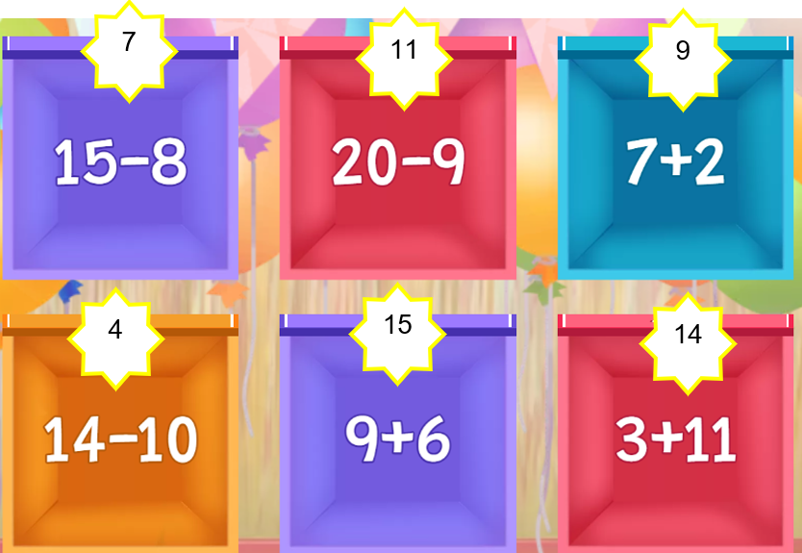

**II/4. b.) feladat:** Pontozási kritérium: Minden helyes válasz egy (1) pont.

**páros: páratlan:**

4 7

14 11 9

15

**II/5. feladat:** Pontozási kritérium: Adatok beírása egy (1) pont, megoldási terv helyes lejegyzése egy (1) pont, művelet kiszámolása egy (1) pont és a válasz kiegészítése egy (1) pont.



9

8

?

 

 kisgyerek épít várat a homokozóban.

**III/1. a.) feladat:** Pontozási kritérium:tömeg: dinnye és burgonya; hosszúság: nyaklánc és szalag; űrtartalom: tej és üdítő

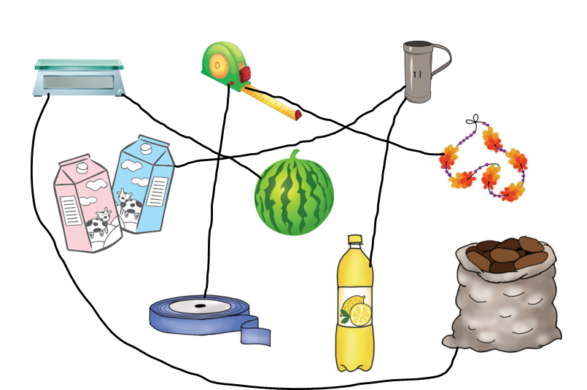

Minden helyes válasz jelölése egy (1) pont.

**III/1.b.) feladat:** Minden helyes válasz egy (1) pont.

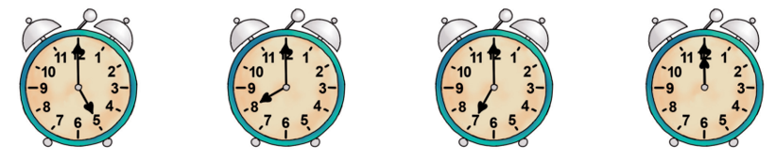

5 óra 8 óra 7 óra 12 óra

**III/2. feladat:** Minden helyes válasz egy (1) pont.

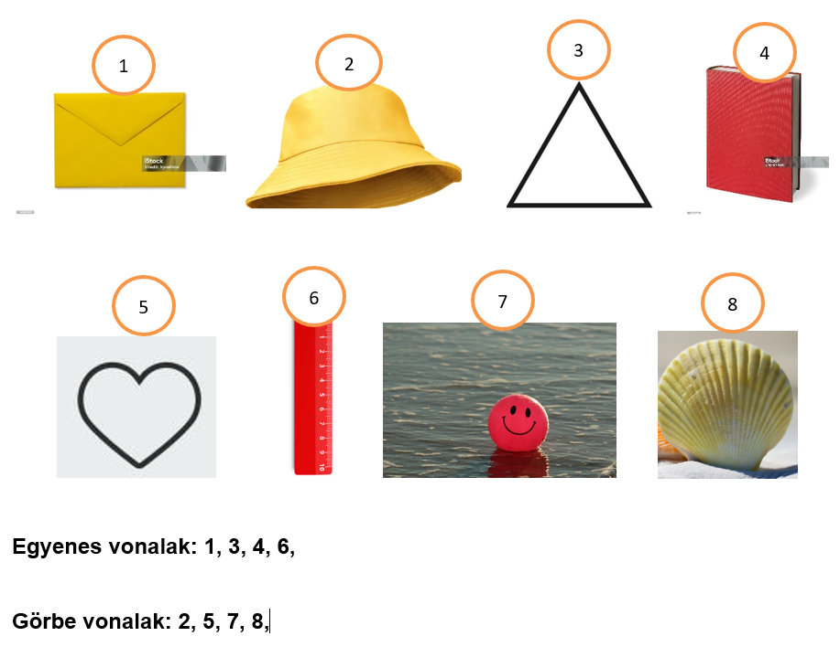

**IV/1. feladat:** A helyes sorrendben összekötött pontok/számok alapján kirajzolódó nyúl figura egy (1) pont.



|  |  |  |
| --- | --- | --- |
| **Megoldókulcs** | Matematika 3.I. félév | Szóbeli |

**I/1. feladat:** Pontozási kritérium:Helyes válaszok:

- A 100 háromjegyű szám. / A 100 nem kétjegyű szám.

- Az 50 több, mint a 49. / A 49 kevesebb, mint az 50.

- A 33 páratlan szám. / A 33 nem páros szám.

- A 100-nál kisebb kerek tízes számok mind kétjegyűek és párosak**.**

A helyes válasz megfogalmazása állításonként egy (1) pont.

**II/1. feladat:** Amennyiben helyes válaszokat mond, és a megfelelő számkártyát választja ki, válaszonként egy (1) pont jár.

**II/2. feladat:** A két számsor helyes elmondásáért két (1-1) pont.

0, 2, 4, 6, 8, 10, 12, 14, 16, 18, 20

19, 17, 15, 13, 11, 9, 7, 5, 3, 1

**II/3. feladat:** Pontozási kritérium:Amennyiben a kerek tízes számokat növekvő sorban mondja, egy (1) pont.

10, 20, 30, 40, 50, 60, 70, 80, 90, 100

**II/4. feladat:** Pontozási kritérium: 100-as számkörben 36-nál bármilyen nagyobb számok és 61-nél bármilyen kisebb számok megfelelőek. Helyes válaszonként egy (1) pont.

**Képek, ábrák jegyzéke**

**1.ábra:** Én már tudok számolni 3. munkafüzet (OH-SNE-MAT03M)

Petőné Herman Noémi (2022): Én már tudok számolni 3. Matematika munkafüzet a 3. évfolyam számára, Oktatási Hivatal, Budapest

A letöltés ideje: 2023. 12. 06., 95. oldal

**2. ábra:** Matematika 2. osztályosoknak I. kötet (OH-MAT02TA/I)

Fülöp Márai, Jancsula Vincéné, Somfalvi Eszter Dóra(2021): Matematika 2. osztályosoknak I. kötet, Oktatási Hivatal, Budapest

A letöltés ideje: 2023. 12. 06., 5. oldal

**3.ábra:** Matematika 2. osztályosoknak I. kötet (OH-MAT02TA/I)

Fülöp Márai, Jancsula Vincéné, Somfalvi Eszter Dóra(2021): Matematika 2. osztályosoknak I. kötet, Oktatási Hivatal, Budapest

A letöltés ideje: 2023. 12. 06., 4. oldal

**4.ábra:** Én már tudok számolni 3. munkafüzet (OH-SNE-MAT03M)

Petőné Herman Noémi (2022): Én már tudok számolni 3. Matematika munkafüzet a 3. évfolyam számára, Oktatási Hivatal, Budapest

A letöltés ideje: 2023. 12. 06.,5. oldal

**5.ábra:** Matematika 2. osztályosoknak I. kötet (OH-MAT02TA/I)

Fülöp Márai, Jancsula Vincéné, Somfalvi Eszter Dóra(2021): Matematika 2. osztályosoknak I. kötet, Oktatási Hivatal, Budapest

A letöltés ideje: 2023. 12. 06., 7. oldal

**6.ábra:** Matematika 2. osztályosoknak I. kötet (OH-MAT02TA/I)

Fülöp Márai, Jancsula Vincéné, Somfalvi Eszter Dóra(2021): Matematika 2. osztályosoknak I. kötet, Oktatási Hivatal, Budapest

A letöltés ideje: 2023. 12. 06., 7. oldal

1. **ábra:** saját készítésű feladat

[**https://wordwall.net/hu/resource/71560606/oszt-vizsg%c3%a1s-feladat-matematika-i-f%c3%a9l%c3%a9v-ii-4**](https://wordwall.net/hu/resource/71560606/oszt-vizsg%c3%a1s-feladat-matematika-i-f%c3%a9l%c3%a9v-ii-4)

A letöltés ideje: 2024.04.13.

**8. ábra:** Matematika 2. osztályosoknak I. kötet (OH-MAT02TA/I)

Fülöp Márai, Jancsula Vincéné, Somfalvi Eszter Dóra(2021): Matematika 2. osztályosoknak I. kötet, Oktatási Hivatal, Budapest

A letöltés ideje: 2023. 12. 06.,18. oldal

**9.ábra:** Matematika 2. osztályosoknak I. kötet (OH-MAT02TA/I)

Fülöp Márai, Jancsula Vincéné, Somfalvi Eszter Dóra(2021): Matematika 2. osztályosoknak I. kötet, Oktatási Hivatal, Budapest

A letöltés ideje: 2023. 12. 06.,18. oldal

**10.ábra:** Én már tudok számolni 3. munkafüzet (OH-SNE-MAT03M)

Petőné Herman Noémi (2022): Én már tudok számolni 3. Matematika munkafüzet a 3. évfolyam számára, Oktatási Hivatal, Budapest

A letöltés ideje: 2023. 12. 06.,11. oldal

**11.ábra:** Én már tudok számolni 3. munkafüzet (OH-SNE-MAT03M)

Petőné Herman Noémi (2022): Én már tudok számolni 3. Matematika munkafüzet a 3. évfolyam számára, Oktatási Hivatal, Budapest

A letöltés ideje: 2023. 12. 06.,11. oldal

**12.ábra:** A fotók, képek a <https://pixabay.com/> és a <https://www.istockphoto.com/hu>

oldalról kerültek letöltésre.

A letöltés ideje: 2024.04.13.

**13.ábra:** Én már tudok számolni 3. munkafüzet (OH-SNE-MAT03M)

Petőné Herman Noémi (2022): Én már tudok számolni 3. Matematika munkafüzet a 3. évfolyam számára, Oktatási Hivatal, Budapest

A letöltés ideje: 2023. 12. 06., 4. oldal